Лекция 3. Планирование и организация территории учебно-опытного участка

1. ЭТАПЫ ОРГАНИЗАЦИИ УЧЕБНО-ОПЫТНОГО УЧАСТКА. 1
2.УЧЕБНЫЕ И ПОДСОБНЫЕ ПОМЕЩЕНИЯ 2
3.РУЧНОЙ СЕЛЬСКОХОЗЯЙСТВЕННЫЙ ИНВЕНТАРЬ И ВСПОМОГАТЕЛЬНОЕ ОБОРУДОВАНИЕ 4

ЭТАПЫ ОРГАНИЗАЦИИ УЧЕБНО-ОПЫТНОГО УЧАСТКА.

Основными этапами планирования и организации УОУ являются:
1. Обследование состояния участка.
Для этого необходимо выяснить размеры участка земли и его форму, установить его площадь, проанализировать результаты. Установить количество строений, их назначение и форму и размеры, ориентацию относительно сторон света.
Выполнить топографическую съемку участка, выбрать рациональный масштаб изображения участка. Определить ориентацию участка относительно сторон света
Осуществить отбор проб почвы и выполнить анализ почвы по агрохимическим показателям.
Выполнить сбор гидрологической информации участка.
Провести инсоляционный анализ (освещение участка в разное время суток).
Провести инвентаризацию существующей растительности.
Установить расположение и характер зеленых насаждений, цветников, клумб, водоемов.
Проанализировать дороги на участке и подъездные пути к нему

2. Разработка общей концепции УОУ и выполнение эскизного проектирования.
3. Изобразить на плане и обозначить порядковыми номерами: главное здание, вспомогательные сооружения, зеленые насаждения, водоемы.
4. Реализация проекта.

Организацию участка можно начать в первый год с одной двух делянок в каждом отделе, даже с посадки важнейших семейств или плодового питомника. Но важно предусмотреть перспективу его развития в педагогической системе.
При наличии большой территории, которую освоить и обработать силами учащихся летом нет возможности, можно, кроме указанных отделов с опытами и коллекциями, отвести значительную часть под разбивку пейзажного сада (парка), на площади которого разместить отдел биологии с посадками на рабатках, вдоль дорожек, в куртинах, на клумбах и на газоне.
В практике школ учебно-опытный участок нередко используется односторонне: превращается в плодовый сад, декоративный участок, в огород или же служит для опытов юннатов только по заданиям научных учреждений, часто не связанных со школьной биологией. Такой участок не оправдывает своего педагогического назначения.

Благоустройство участка. Чтобы осуществить всю систему посадок, требуется площадь от 0,25 до 0,5 га. Небольшой участок проще организовать и содержать в большем порядке, легче производить работы на нем.

Разбивку участка на отделы, нарезку полей севооборота, выделение опытных и контрольных делянок, оформление дорожек рекомендуется проводить по шнуру, а прямые углы отбивать при помощи экера. Границы делянок и дорожек можно обозначать проведением борозд мотыгой вдоль шнура, которые после каждого рыхления следует вновь восстанавливать по шнуру.
Желательно, чтобы каждое поле севооборота одной стороной прилегало к какой-либо широкой, дорожке, откуда удобнее проводить обзор делянок.
Все отделы пришкольного участка, поля севооборотов, отдельные культуры и сорта, а также выполняемые опыты должны содержаться в строгом порядке и иметь соответствующие этикетки.
Этикетки желательно изготовить нескольких определенных размеров:
1) наиболее крупные (20×15 см², высота колышка 60 см) — для обозначения отделов участка;
2) средние (15×20 см², высота колышка 35 см) — для обозначения отдельных опытов;
3) наиболее мелкие (12×8 см², высота колышка 25 см) — для обозначения вариантов опыта, названия культур, пород животных.

Элементы ландшафтного дизайна

Дорожки

Дорожки являются жизненно важным элементом всей композиции сада и придают ему индивидуальность. Садовые дорожки и тропинки отличаются по типам покрытия, мощения, применяемому материалу и технологии укладки.
Типы покрытий дорожек: плиточный, каменный, блочный, бетонный, деревянный, травяной и т.п. Варианты укладки: на песок, на цементный раствор, с бордюром, без бордюра, сплошной, островки и т.п.
Натуральный камень (плитняк, гранит, базальт, порфир, песчаник) является лучшим материалом с эстетической и практической точек зрения. Красивые тона, разнообразие структуры и формата, а также степень обработки поверхности (от колотой до шлифованной) позволяют использовать камень и на широких площадках, и в тенистых аллеях.
Другим распространенным материалом для садовых дорожек являются бетонные плиты. В настоящее время их производят в большом ассортименте по цветовой гамме, размерам и конфигурациям. Наиболее распространенные плиты – волна, шестигранник, кирпич, ракетка.
Очень популярен клинкерный кирпич благодаря его невысокой стоимости, простоты укладки и теплых тонов.
В новом виде появился на садовых дорожках декоративный бетон. Благодаря применению современных технологий и специальных добавок на его поверхности можно наносить рисунки любой конфигурации, различных цветов и оттенков. Он прочен и долговечен.
Можно создавать на участке также травянистые дорожки. Все, что нужно для этого – глубокая обработка почвы, дренажный слой из песка или щебня и семена подходящей травосмеси. Трава на дорожке должна быть низкой, так что придется ее регулярно скашивать. Травянистые дорожки особенно хороши среди многоцветных рабаток.
Дорожки и тропинки на участке имеют не только функциональное значение. Расчленяя сад на отдельные зоны, и одновременно связывая эти зоны между собой, они являются важными элементами художественно-эстетического решения сада. Форма и внешний вид дорожек должны органично вписываться в общую концепцию садового дизайна. Например, выложенная плитами строгая прямая дорожка никак не гармонирует с романтическими клумбами роз, но вполне уместна в саду формального стиля.

В лабиринте дорожек существует своя иерархия.
В зависимости от назначения ширина их различна. Так ширина основных дорожек должна составлять не менее 1,2–1,5 м. Для дорожек второстепенной значимости достаточно ширины не более метра, а между делянками не более 0,5 м. Любая дорожка должна иметь небольшой склон в обе стороны от осевой линии, чтобы не застаивалась дождевая вода. На участке с неровным рельефом нужны ступени или лестницы.
При мощении дорожек большое значение имеет укрепление их краев. Бордюр может быть высоким или низким, из дерева или из камня, скругленной формы или прямым, но в любом случае он должен гармонировать с дорожным покрытием.
Устанавливают его в углубленную канавку еще до укладки щебня или гравия – основы поверхностного покрытия дорожки. Дно канавки должно быть ниже уровня дорожки и окружающей поверхности. Для бордюра, как и для самой дорожки, делают песчаное основание. Бортовые камни можно забетонировать, тогда бордюр будет наиболее прочным.
Травянистые или песчаные дорожки, а также дорожки, посыпанные галькой или мульчей, могут иметь плавный переход к окружающим их клумбам и грядкам. Тогда кустистые и почвопокровные растения, разрастаясь, закроют границы дорожки, придавая ей естественную прелесть.

Цветники
Клумба может быть круглой, прямоугольной, овальной, квадратной, многоугольной формы. По краю клумбы можно сделать небольшую полосу (10–20 см) газона или бордюр (от франц. bord – край) из низкорослых растений.
При подборе растений необходимо учитывать:
– требования гармоничного цветового сочетания;
– характер роста и высоту отдельных растений (чем выше растения, тем ближе они должны располагаться к центру клумбы);
– в центре клумбы растения рекомендуется сажать редко, а по краям плотно;
– избегать излишней измельченности и сложности рисунка.

Бордюр по цвету должен отличаться от основного тона цветочной композиции. Назначение бордюра – подчеркнуть законченность того или другого типа цветочного оформления, он не должен быть слишком вычурным и выделяться.
Бордюрные растения – низкорослые, растущие ровно, плотным кустиком, декоративно-лиственные или длительно цветущие, устойчивые к неблагоприятным условиям внешней среды (виды функии, хосты, камнеломки, маргаритки, анютины глазки, низкорослые бархатцы).

Рабатка – прямоугольная вытянутая цветник-грядка, расположенная вдоль дорожки по одной или двум ее сторонам или по центру. Она строится по принципу сменности цветения, составляется из нескольких растений.
Рабатка может быть односторонней, растения высаживаются в ней в два или три ряда (более высокие растения на заднем плане). При устройстве двусторонней рабатки растения подбирают одинаковые по высоте или в центре высаживают высокие, а по краям более низкие, по внешнему краю бордюр из более низких растений. Наружные края ее ограничиваются газоном, мелкой плиткой, плоским камнем, дробленым кирпичом.

Миксбордер, или смешанный бордюр, создается из многолетников, двулетников и однолетников, расположенных в виде живописных пятен.
Пятна одних и тех же растений могут повторяться через какие-то интервалы. Используется посадка равномерно цветущих растений. Наружный край ограничивают газоном, гравием, цветным песком, мелкой плиткой в виде каймы.

Модульный цветник – прием цветочного оформления, при котором на площади многократно повторяется в определенной системе пропорционально соразмерная фигура (модуль).
Площадка цветника разбивается на модульную сетку, в основе которой лежит определенная фигура – многоугольник, прямоугольник и т.п. В такие фигуры высаживают цветы, укладывают плитку, гальку, гравий и т.п., сеют газон. Вокруг цветника делают контур.
Рядовые посадки – вдоль дорожек (пионы, астильбы, лилии, георгины, тюльпаны, нарциссы, астры, бархатцы, функии). Красиво выглядят растения, посаженные по одному на фоне газона (пион, астильба или лилии, тюльпаны, астра).
Солитер – одиночные посадки цветочных или декоративно лиственных видов (мальва, амарант, пион, клещевина и т.п.).

Партер – это сложный цветник, включающий в композицию газоны, клумбы, рабатки, бордюры, фонтаны, скульптуры, вазы, бассейн.

Орнамент
Орнаментом (от лат. ornamentu – украшение) называется узор, построенный чередованием в определенном порядке каких-нибудь рисунков или линий.
Орнамент состоит обычно из повторяющихся элементов-мотивов, которые являются его основой. Определенное сочетание мотивов создает художественный образ. Орнамент может быть повторяющимся (раппортным) и замкнутым (в круге, в квадрате).
Орнамент как составной элемент входит в общее оформление предмета. По содержанию мотивов орнаменты делятся на геометрические; природные (сюда относятся изображения растений и животных); образованные из элементов, передающих предметы, созданные человеком; состоящие из символов и эмблем. Возможен смешанный орнамент, сочетающий, например, элементы геометрических и растительных мотивов.
Геометрический орнамент – наиболее древний. Он строится из абстрактных геометрических форм. Квадраты, круги, ромбы, треугольники, прямые и изогнутые линии на основе ритма, пластики, динамики, складываются в орнамент, создавая бесчисленное множество вариантов от самых простых до необыкновенно сложных

2.УЧЕБНЫЕ И ПОДСОБНЫЕ ПОМЕЩЕНИЯ

При планировании учебно-опытного участка на нем рекомендуется предусмотреть сооружение ряда учебных и подсобных помещений.

Учебные помещения. Для проведения учебных занятий на участке желательно соорудить площадку с навесом — «зеленый класс». В нем поставить столы и скамьи для учащихся, стол и стул для учителя, переносную доску и подставку для таблиц. В целях эстетического воспитания учащихся и для удобства проведения занятий «зеленый класс» лучше разместить в цветочно-декоративном отделе, а вдоль стен посадить вьющиеся растения (дикий виноград, хмель, фасоль и т. п.).
По соседству с «зеленым классом» желательно соорудить летнюю лабораторию для проведения занятий по гибридизации растений, изготовлению натуральных наглядных пособий, хранения снопиков и других экспонатов.
В этом помещении рекомендуется разместить схемы севооборотов, справочные таблицы и другое учебное оборудование, а также аптечку для оказания первой помощи.
Для наблюдений за погодой в центре участка на открытом месте нужно оборудовать метеорологическую площадку. На ней установить будку с приборами, дождемер и флюгер.

Подсобные помещения. Для хранения и текущего ремонта ручного инвентаря на участке необходимо иметь инвентарный сарай. В нем вдоль стен желательно соорудить кронштейны или стойки для размещения лопат, мотыг и граблей, полки для хранения шнуров, пил, ящики для секаторов, окулировочных и садовых ножей, выделить место для хранения посадочных ящиков, носилок, этикеток, ящиков и корзин для уборки урожая и т.д. Каждый вид инвентаря и оборудования должен иметь свое постоянное место, обозначенное этикеткой.
Над сараем желательно иметь чердак с хорошей вентиляцией, в котором можно подсушивать после уборки и хранить семенники двулетних растений, початки кукурузы и пр. Кроме того, на учебно-опытном участке недалеко от здания школы рекомендуется иметь небольшой подвал, в котором в зимний период можно хранить картофель, корнеплоды, луковицы тюльпанов и гладиолусов, клубни георгинов, вазоны с хризантемами, черенки смородины и винограда, семенники капусты и др.
Для хранения минеральных удобрений в отдаленной части участка надо построить небольшое изолированное помещение. Рядом с ним отвести место для компостной кучи и хранения навоза.
Чтобы приучить учащихся к культуре труда и привить им необходимые гигиенические навыки, рядом с «зеленым классом» необходимо соорудить умывальник и во время работы учащихся на участке для мытья рук всегда иметь мыло и полотенце.

Практические уроки в расписание учебных занятий следует включать последними, так как физическая работа на участке снимает умственное утомление учащихся, а кроме того, последние уроки дают возможность довести работу до конца. Структура практического занятия определяется его содержанием и методами проведения, но на каждом занятии должны иметь место следующие этапы:

- Организационная часть (2—3 мин).
- Вводная беседа, во время которой учитель разъясняет теоретические и практические задачи данного занятия и, опираясь на знания учащихся по ботанике, дает теоретическое обоснование предстоящей работы.
- Инструктаж по разъяснению трудовых заданий, показ приемов работы и проверка усвоения их учащимися.
- Определение трудовых заданий каждому звену и выдача необходимых для работы инструментов и материалов.
- Практическая работа учащихся по выполнению трудовых заданий при контроле учителя (основная часть занятия).
- Заключительная часть: оценка труда учащихся, приведение в порядок инвентаря и участка.
- Записи в дневниках о выполненных агроприемах и проведенных учетах и наблюдениях.

3.РУЧНОЙ СЕЛЬСКОХОЗЯЙСТВЕННЫЙ ИНВЕНТАРЬ И ВСПОМОГАТЕЛЬНОЕ ОБОРУДОВАНИЕ

Для организации работ на пришкольном участке в каждой школе должен быть разнообразный сельскохозяйственный инвентарь, соответствующий по размерам возрасту учащихся, в количестве, достаточном для единовременной работы всего класса.

Инвентарь для вскапывания и выравнивания почвы
В специализированных магазинах можно приобрести различный садовый инвентарь, предназначенный для обработки почвы. Лучше всего отдать предпочтение инструментам, разработанным так, чтобы максимально облегчить работу садовода и способным уменьшить нагрузку на спину и плечи. Рукоятки инструментов чаще всего делают из дерева, покрытого лаком, реже – из прочного пластика или стальных труб.

Лопата
Наиболее часто применяемым садоводами инструментом является лопата, сделанная из прочной нержавеющей стали с тонким лезвием. Лопаты предназначены для перекапывания почвы, рытья углублений и т. п. С их помощью можно выполнять и другие работы, например, убирать мусор.

Лопаты бывают разные. С заостренным (то есть треугольным), прямым или немного закругленным лезвием, длинную и короткую, широкую и узкую. Для целины подходит штыковую лопату с острым треугольным «носиком». Для легких почв подойдет прямоугольное лезвие.
Самые дешевые инструменты — из обычной стали, или черного металла. Постучите по лезвию: чем звонче звук, тем крепче и легче будет лопата.

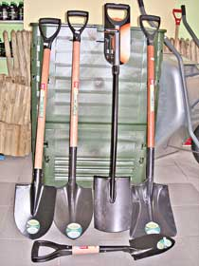

Есть в продаже лопаты из облегченного композитного материала с лезвием из нержавеющей стали. С лезвием, с одной стороны заостренным, как зубья пилы. Таким инструментом легко копать запущенные, заросшие сорняками участки, работать на тяжелых глинистых или дерновых почвах. Нержавейка надежна, с нее легко счищается земля, да и сырость не страшна.

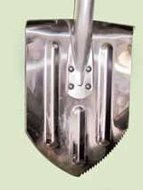

Американка» — лопата с изогнутым лезвием.
Лезвие у «американки» покрыто тефлоном. А потому во время работы влажная земля (даже глина) не налипает. Черенок — из эвкалипта, что тоже немаловажно. А бывают еще металлические и пластиковые. Древесина (дуб или осина) неплохо впитывает влагу, потому потные руки не скользят. И соответственно можно не бояться мозолей.
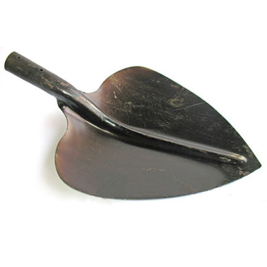

Сегодня все чаще инвентарь для сада и огорода производят из сплава на основе титана. Легкость и прочность — вот главные достоинства этого материала. Стальная лопата, к примеру, весит более килограмма, а титановая — всего 400 г. Титан лишь немного тяжелее алюминия, но зато в 3 раза прочнее. Благодаря его уникальным свойствам влажная почва не прилипает к инструменту, а срок службы увеличивается в несколько раз. Титановые помощники никогда не ржавеют и не поддаются коррозии. По стойкости превосходят нержавеющую сталь.
Эти лопаты очень дорогие. Лезвие прочное, не гнется, не тупится, хорошо держит заточку. Проверьте качество инвентаря, просто проведя по краю инструмента металлическим предметом. Сталь титан не царапает.
На что еще надо обратить внимание при выборе лопаты? На крепление лезвия к черенку. Самый лучший вариант — болты или металлическое кольцо–оттяжка (как у косы). Если лопата просто насажена на черенок и ничем не закреплена, то через месяц–другой разболтается, слетит или еще хуже — сломается.
Лопата обязательно должна соответствовать росту копальщика, то есть быть на 10 см ниже его плеча.

На основе педагогических и медицинских наблюдений в методической литературе рекомендуются следующие наиболее оптимальные размеры основного сельхозинвентаря для учащихся различных возрастов.

Соответствие размера лопат возрасту ученика

Возраст ученика | Размеры лопаты (в см) | Диаметр черенка (в см) | Общая высота  (в см)
8—10 лет  11-13 »  14—16 » | 12—14×18—21  14—15×21—23  16—18×24-25 | 2,75—3  3—3,25  3,25—3,5 | 95—100  100—110  110-120

Соответствие размера мотыги возрасту ученика

Возраст ученика | Высота пластинки (в см) | Ширина лезвия  (в см) | Длина черенка  (в см) | Диаметр  черенка (в см)
8—10 лет  11—13 »  14—16 » | 9—10  9—10  9—10 | 10  12  14 | 110  120  130 | 2,3  2,3  2,5

Соответствие размера грабель возрасту ученика
Возраст ученика | Число зубьев (шт.) | Длина зуба  (в см) | Толщина  зуба (в см) | Длина  черенка (в см) | Диаметр черенка (в см)
8—10 лет  11—13 »  14—16 » | 7  9  11 | 7  7,5  8 | 0,5  0,6  0,7 | 130  140  160 | 2,5  2,8  3,0

Форма рабочего органа этих орудий в зависимости от характера почвы и вида выполняемых работ должна быть различной. Всевозможные типы лопат, мотыг, граблей, вил, а также садовых пил, окулировочных и садовых ножей, секаторов и другого сельскохозяйственного инвентаря, необходимого для проведения работ по уходу за почвой и растениями на пришкольном участке, приведены в рисунках.
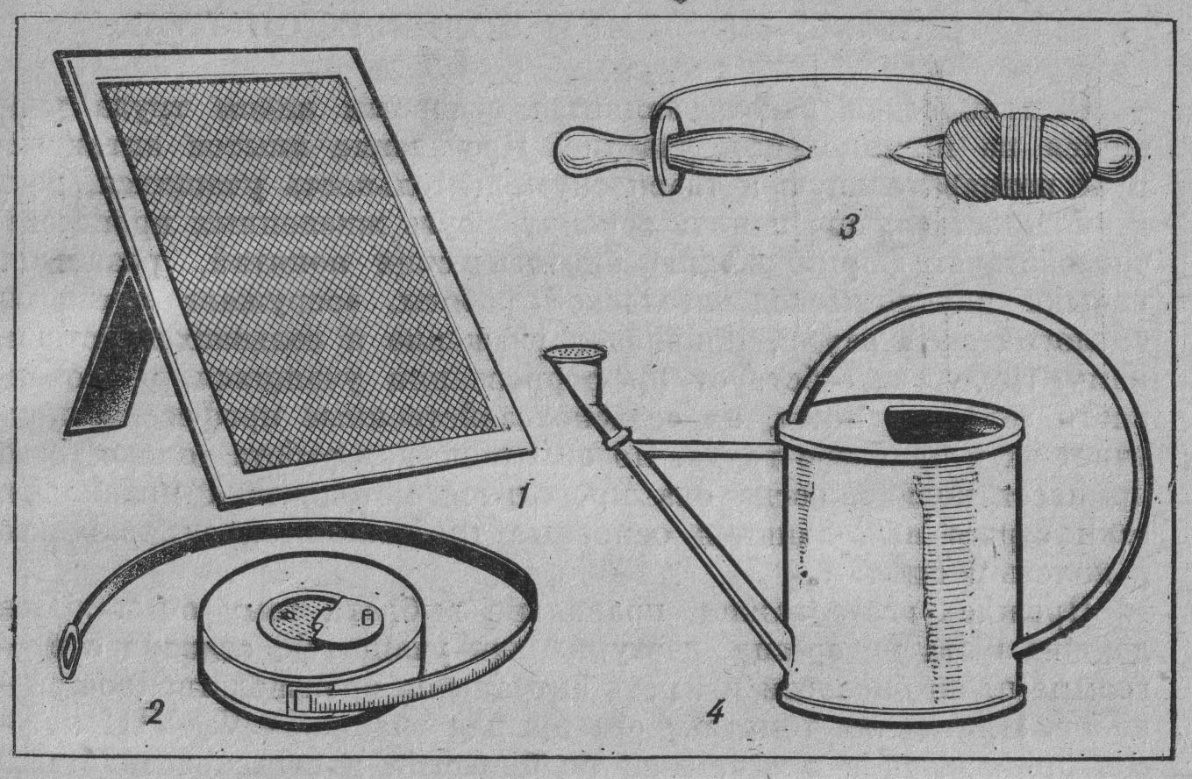
Рис. 7. Инвентарь для работы на учебно-опытном участке: 1 — крупноячеистый грохот с откидной подставкой; 2 — рулетка; 3 — шнур для разметки делянок; 4 — линейка.
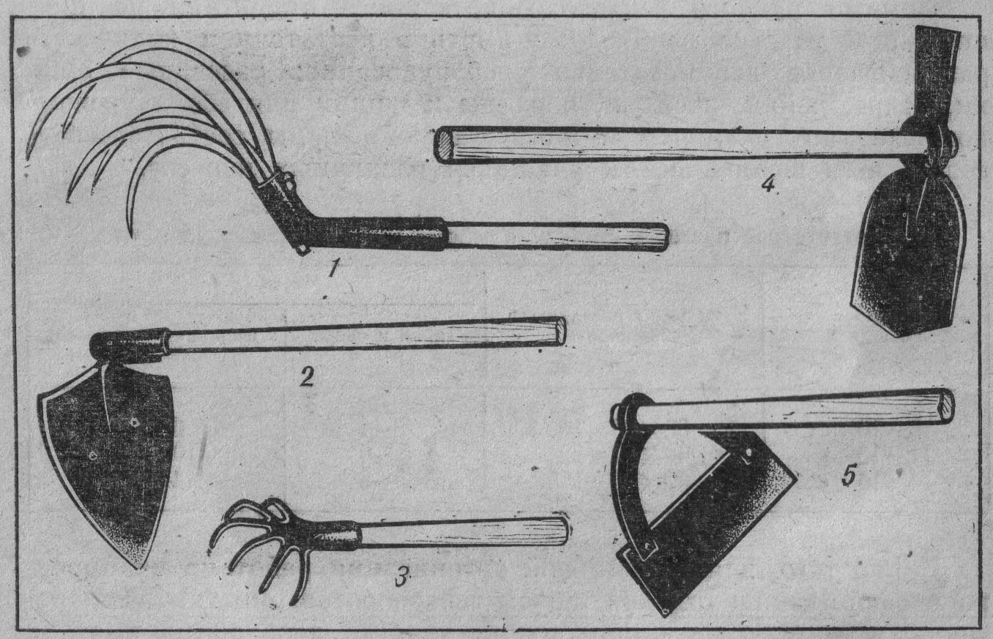
Рис. 6. Инвентарь для работы на учебно-опытном участке: 1 — вило-мотыга; 2 — бороздник; 3 — ручной рыхлитель «окошка»; 4 — мотыга; 5 — цапка.
Помимо ручного сельскохозяйственного инвентаря на пришкольном участке необходимо иметь в достаточном количестве разнообразное вспомогательное оборудование: рассадные ящики, ведра, лейки, носилки, корзины и ящики для сбора урожая, которые по размерам и массе также должны соответствовать возрастным возможностям учащихся различных классов.

Соответствие размера ящика и массы груза возрасту ученика
Возраст учащихся | Размеры рассадных ящиков | Масса (в кг)
Возраст учащихся | Размеры рассадных ящиков | лейки и ведра с водой | носилки двуручные,  корзины с грузом
8—10 лет  11—13 »  14—16 » | 30×20×10  40×30×12  50×40×15 | 3-4  5-6  7—8 | 6—8  10—12  14—16
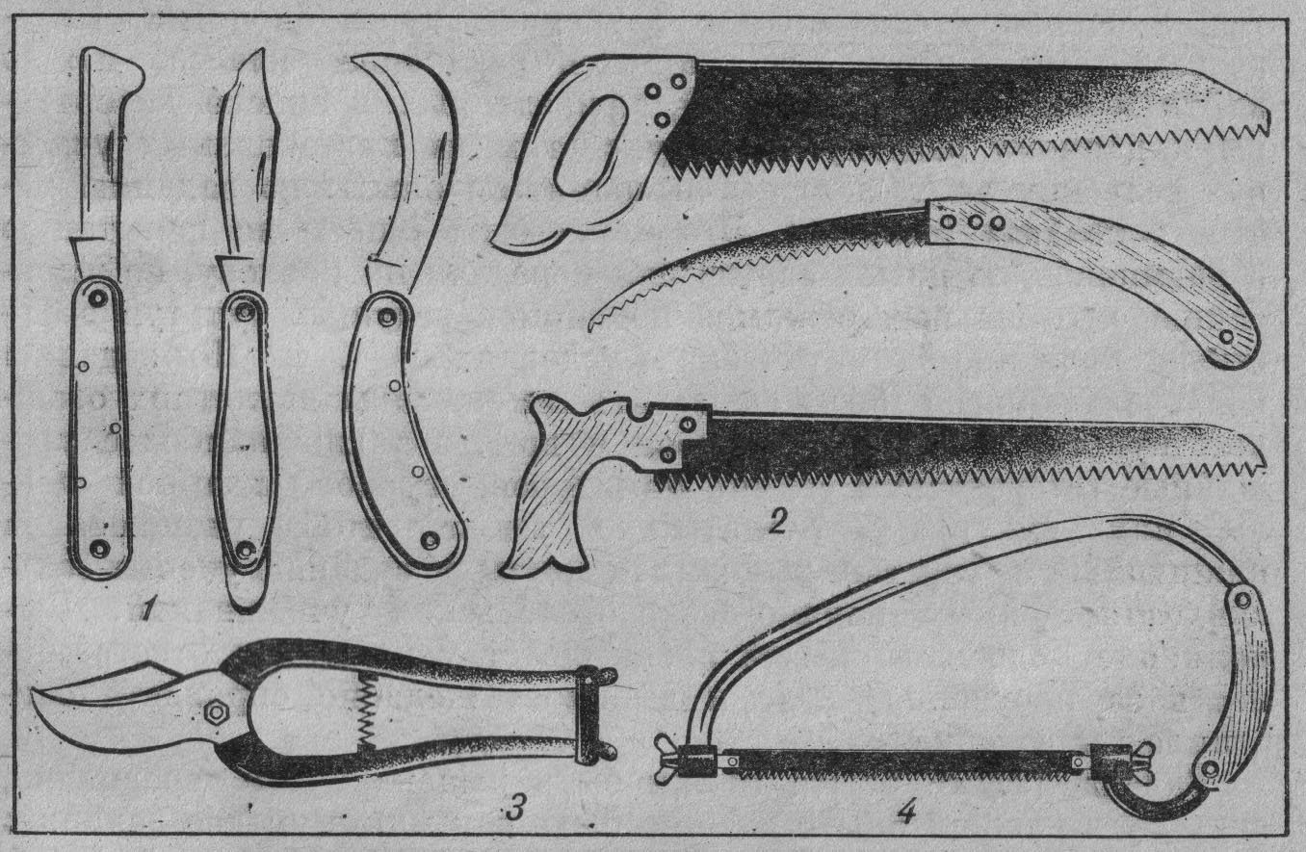
Рис. 8. Инвентарь для работы на учебно-опытном участке: 1 — ножи: копулировочный, окулировочный, садовый; 2 — пилы садовые различных форм; 3 — секатор; 4 — ножовка.

Кроме того, для правильной организации работ по планировке и оформлению отделов, полей севооборотов, опытных и контрольных делянок на пришкольном участке необходимо иметь в достаточном количестве шнуры, рулетки, раздвижные метры-шагалки, этикетки и другое оборудование.

Инвентарь для разбивки грядок и цветников

К разбивке цветников и созданию грядок на участке следует приступать только после того, как высажены крупные растения – плодово-ягодные и декоративные деревья и кустарники. Для этого понадобятся грабли, вилы, тяпки, рыхлители и другие инструменты.
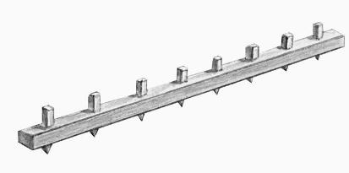

Приспособление для разметки грядок

Вилы
Вилы представляют собой стальную насадку с длинными, прямыми, острыми зубьями, закрепленную на черенке. Этот инструмент применяется для рыхления почвы после вскапывания. Кроме того, вилы используют и для других видов работ, например для складывания сена или соломы.
Не так давно появились острые и прочные телескопические садовые вилы с 4 зубцами, прекрасно подходящие для работы на участках с твердой каменистой почвой. Угол изгиба черенка составляет 13°.

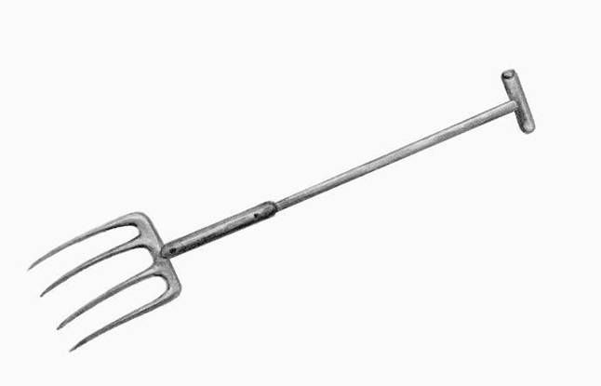
Вилы

Грабли
Грабли представляют собой металлическую насадку с расположенными под прямым углом зубьями, закрепленную на черенке. Инструмент используется при разделке грядок на садовом участке, уборке листьев и мусора, равномерного распределения удобрений по поверхности почвы и других работ. В специализированных магазинах и садовых центрах можно найти самые разнообразные виды грабель.
Очень практичны грабли со сменными насадками различной формы. Обычно черенок таких грабель изготавливают из легкого алюминия, а насадки – из прочного пластика. Преимуществом данного инструмента является то, что пластиковые насадки не подвержены ржавчине при контакте со влажной травой или почвой, а главным недостатком – меньшая прочность по сравнению с металлическими граблями.

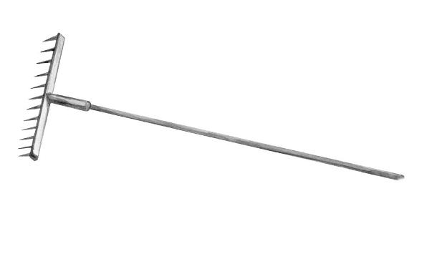

В зависимости от конструкции различается предназначение грабель. Наиболее распространены грабли с 11 короткими и прочными зубьями, используемые для работы с грунтом и сгребания травы и листьев.
Грабли для сбора листьев имеют 25 длинных, часто расположенных пружинистых зубьев, которые обеспечивают эффективную уборку.
Малые грабли для сбора листьев снабжены 7 длинными пружинистыми зубьями. Этот инструмент удобен для сгребания листьев в труднодоступных местах, между высокими растениями и под кустами.
Большие грабли для сбора листьев оснащены 25 загнутыми зубьями, предотвращающими застревание веток в граблях. Они очень удобны при работе на больших участках.

садовая техника
Опрыскиватель – это средство для быстрого распыления воды и жидкостей.

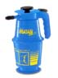
Опрыскиватель ручной Matabi Kima 1,5
Опрыскиватель ручной Matabi Kima 1,5 литра
Регулируемый конусообразный наконечник
Внутренний защитный клапан

Опрыскиватель Matabi Polita7
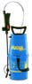
Опрыскиватель на 5 литров
Регулируемый конусообразный наконечник
Удобная рукоятка с фиксатором распыления
Опрыскиватель ручной Matabi Kima 9
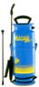
Опрыскиватель ручной Matabi Kima 9
Объём 6 литров.
Регулируемый конусообразный наконечник.
Подставка-упор для ноги, чтобы удерживать
опрыскиватель во время накачивания.
Дополнительный удлиннитель на 420мм.

Опрыскиватель Matabi Super Green 12
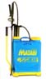
Опрыскиватель Matabi Super Green 12
Объём 12 литров
Регулятор давления жидкости 1,5 - 3 bar
Дополнительный наконечник для разбрызгивания гербицыдов.
Регулируемый конусообразный наконечник.
Опрыскиватель Matabi Super Green 16
- на 16 литров
- регулятор давления жидкости
- гербицидный стержень
- внутреннее ребро жесткости
- регулируемый конусообразный наконечник
Аккумуляторный опрыскиватель Easy Plus 7
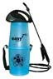
- полипропиленовый резервуар
- на 5 литров
- аккумулятор 4x R14 type в комплекте с зарядным устройством
- давление – 2 бара
Опрыскиватель БЕЙБИ ФРОГГИ 10 л Электро
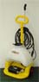
Эргономичный резервуар на 10 л с фильтром
Рабочее давление - 3 бар
Максимальное рабочее давление - 4 бар
Имеет колеса для лучшей транспортировки
Телескопический распылитель с регулируемым наконечником
Опрыскиватель аккумуляторный ФРОГГИ ЭКО СИСТЕМ

Батарея на 12 Вольт с зарядным устройством
Эргономичный резервуар на 20 л с фильтром
Рабочее давление - 4 бар (4 часа работы)
Автоматическая остановка работы насоса остановкой ручки
Имеет колеса для лучшей транспортировки
Функциональная ручка, которая является одновременно выключателем
Распылитель с фиксированным наконечником
Размеры коробки (с инструкциями) - cm. 33x45x75
Бензиновый опрыскиватель ФРОГГИ S20 ФАРМЕЙТ
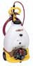
Двигатель - ФАРМЕЙТ 1Hp
Эргономичный резервуар на 20 л с фильтром
Рабочее давление - 6 бар
Максимальное рабочее давление - 8 бар
Имеет колеса для лучшей транспортировки
Обходной канад для рециркуляции жидкости
Телескопический распылитель с регулируемым наконечником
Размеры коробки (с инструкциями) - cm. 33x45x75

